重印图书推荐

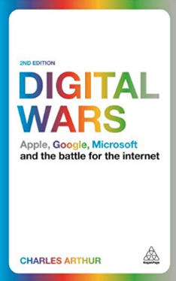
中文书名：《数字战争：苹果、谷歌、微软的商业较量》
英文书名：DIGITAL WARS
作 者：Charles Arthur
出 版 社：Kogan Page
代理公司：Kogan Page/ANA/Jackie Huang
页 数：344页
出版日期：2014年
代理地区：中国大陆、台湾地区
审读资料：电子稿
类 型：大众社科
授权已授：曾授权中信出版社，版权已回归

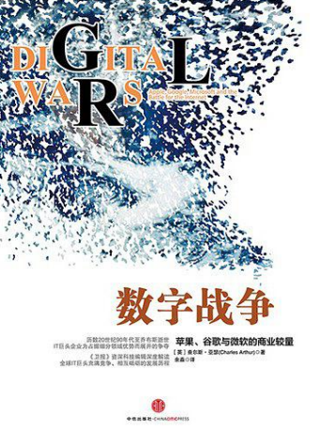
中简本出版记录
作 者：（英）查尔斯·亚瑟
出版社：中信出版社
译 者：余淼
出版年：2013年
页 数：324页
定 价: 49元
装 帧：平装

内容简介：

1998年，数码世界初具雏形。

至此以往，大浪淘沙。随着IT产业的迅猛发展，涌现出了以苹果、谷歌、微软为首的行业巨头。它们为争夺数码世界不同分支的霸主地位而争斗，包括搜索技术、移动音乐、智能手机和平板电脑市场。它们可利用的武器包括硬件、软件以及广告。同时，它们要赌上的则是公司的声望，当然，还有我们的未来。然而，无论在产品创新还是在战略优势上，这些企业彼此竞争、彼此砥砺，推动了行业的良性发展。

苹果、谷歌和微软在较量之中，最终形成了自己杀手锏：
苹果擅长设计，具有控制着软件和硬件的垂直模式，并且将客户体验做到了无人能企及的极致。

谷歌专注于提供快速、高效的解决方案，并运用其数据分析能力做出决策，常常让竞争对手措手不及。

微软依靠高质量的程序处理能力，在软件开发方面所向披靡，不断拓展搜索以及音乐的新市场。

《卫报》首屈一指的科技记者多次采访过斯蒂夫·乔布斯、拉里·佩奇、比尔·盖茨等行业领袖，并独家采访过这些公司的前员工和现任员工。始于20世纪90年代末，终于史蒂夫·乔布斯之死，本书涉及了数字战争发展的各个阶段。作者用通俗易懂的语言，详实地分析了三家公司不同的文化理念，也评估了各家公司的获胜领域。数字战争风险之高，不仅由于赢家可以获得巨额利润，同时也有机会掌控其他领域，赶走现有对手，并决定未来走势。

作者简介：

查尔斯·亚瑟（Charles Arthur），《卫报》资深科技编辑。他在科技领域有长达25年的报道经验，并多次采访过比尔·盖茨，拉里·佩奇，斯蒂夫·乔布斯等人。

目录：

导论：开端
比尔•盖茨与微软
史蒂夫•乔布斯与苹果
比尔•盖茨与史蒂夫•乔布斯
拉里•佩奇与谢尔盖•布林
互联网搜索
资本思维
史蒂夫•鲍尔默
反垄断审判
审判结果
第一章1998年
第二章 微软反垄断案
史蒂夫•鲍尔默
反垄断审判
审判结果
第三章 搜索：谷歌与微软之争
搜索的开始
谷歌
搜索与微软
泡沫破裂
与钱对接
繁荣
随机存取
谷歌和公众意识
Underdog项目
备战
自力更生
上市
竞争
文化差异
微软的新搜索引擎
伙伴
微软出价收购雅虎
谷歌的特性
反垄断的阴影
依然的劣势
第四章 数字音乐：苹果与微软之争
itunes的诞生
发明，东京
iPod设计
新产品营销
此时，雷德蒙德：微软
iPod和Windows
存储音乐
名人营销
Windows系统中的itunes
iPod迷你
itunes音乐商店的发展
苹果与移动电话
偷来的！
两面派
冉冉上升的iPod
生态系统：硬件和应用
划伤了！
苹果的沉默
苹果的最好业绩
Zune
绑定Zune与Xbox
白色圣诞节
暮光
溃败还是战略？
第五章 智能手机
手机与微软
安卓
rOKr左右为难
iPhone就是答案
亮相
颠覆
免费流量
一屉破碎的梦想
开发者与iPhone
免费如午餐
所有人的应用
应用中的利润
Flash？啊
嫉妒
失败者
安卓的崛起
显而易见的专利
应用专利
倾覆
革命掌握在手
第六章 平板电脑
五年之内
第三类
苹果的支配地位
一往无前
后个人电脑时代
大一统理论
第七章 2011年
找到正确的战场

谢谢您的阅读！
请将回馈信息发至：黄家坤（Jackie Huang）
安德鲁•纳伯格联合国际有限公司北京代表处
北京市海淀区中关村大街甲59号中国人民大学文化大厦1705室，100872
电 话：010-82504506
传 真：010-82504200
Email: Jhuang@nurnberg.com.cn
网 址: http://www.nurnberg.com.cn
新浪微博：http://weibo.com/nurnberg
豆瓣小站：http://site.douban.com/110577/
微信订阅号：安德鲁书讯

